Урок № 19. Познание мира
Предмет: Познание мира |  |  | Школа-лицей № 1
Раздел (сквозная тема): |  |  | В контексте сквозной темы «В здоровом теле - здоровый дух»
ФИО педагога |  |  | Ускенбаева Сауле Карсакбаевна
дата:10.02.2023г.
класс 2 И |  |  | кол-во присутствующих:29 |  | кол-во отсутствующих:2
тема: Правила безопасного поведения
цель обучения |  | 2.1.4.2. Объяснять правила безопасного поведения в повседневных ситуациях, в общественных местах
Цели урока |  | Знать правила безопасного поведения в повседневных ситуациях, в общественных местах
Ход урока
Этап урока/Время | Действия педагога |  |  | Действие ученика |  | Методы оценивание | Ресурсы
Начало урока  0-4 мин | Организационный этап. Психологический настрой на урок  Здравствуйте, ребята! Здравствуйте! –  Мы друг другу сказали: Здравствуйте! -  И как будто светлее на улице стало. Здравствуйте! -  Этим словом здоровья мы всем пожелали! Здравствуйте! -  А вроде совсем ничего не сказали. Здравствуйте!  Давайте улыбнемся друг другу.  Этап постановки цели урока перед учащимися  Учитель:  - Ребята, что на Земле является самым ценным? Самое ценное на Земле - это жизнь. Жизнь - это великое чудо. Свою жизнь нужно принимать как огромную ценность и беречь ее, а также уважать и ценить чужие жизни. Но бывают ситуации, когда жизни и здоровью человека может угрожать опасность. Сегодня мы будем говорить о том, как обезопасить и сохранить себя, рассмотрим правила безопасного поведения. Для этого нужно быть осторожным и внимательным!  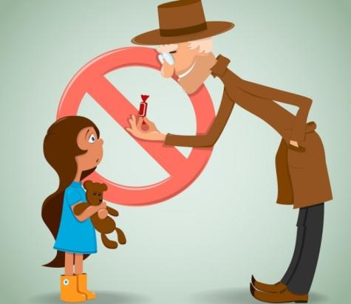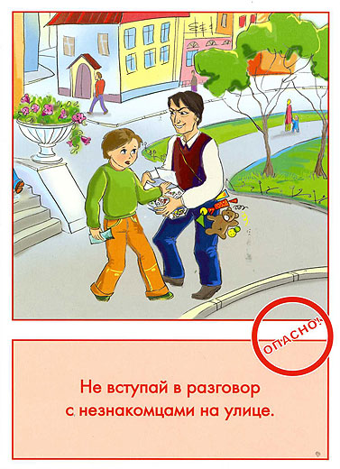  Ключевые слова нашего урока: «осторожность» и «внимательность».  Послушайте, как эти слова звучат на трех языках: осторожность - сақтық - caution; внимательность —мұқияттылық- attentiveness. Повторите за мной. |  |  | приветствуют учителя  слушают учителя  отвечают на вопросы  слушают учителя  повторяют слова |  | ФО  Оценивание эмоцианального состояния  ФО  ФО
4-35 | Этап усвоения новых знаний  Откройте учебник, прочитайте текст учебника и найдите решение для предложенных ситуаций.  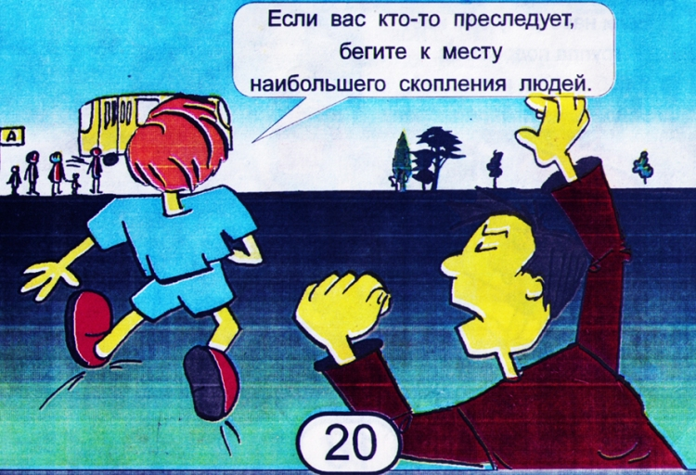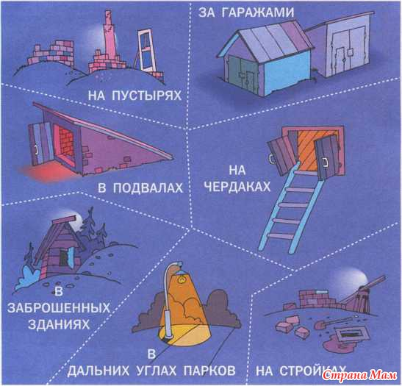  Выполним задания 1-2 в «Тетради ученика».  Этап проверки понимания нового материала  Просмотрим видео «Правила безопасного поведения» и выполним задания, предлагаемые в ЭП.  Динамическая пауза.  Мы похлопаем в ладоши  Дружно, веселее.  Наши ножки постучали  Дружно, веселее.  По коленочкам ударим  Тише, тише, тише  Наши ручки, поднимайтесь  Выше, выше, выше.  Наши ручки закружились,  Ниже опустились,  Завертелись, завертелись  И остановились.  Этап закрепления нового материала  Учитель:  - Назовите некоторые места в квартире, в окрестностях дома, которые могут быть опасными.  Работая в группах, составьте правила безопасного поведения (задание 5): дома;  в общественных местах; на улице;  на природе (на водоеме).  Учитель просит детей составить правила, дополняя ответы детей.  Инсценировка.  - А теперь давайте разыграем ситуации, в которых может оказаться каждый из вас.  Приглашает двух учащихся и описывает ситуации.  Ты один в доме.  Вдруг в дверь позвонил незнакомец. Кто-то будет изображать незнакомца, а кто-то - сам себя. Как ты будешь себя вести?  Случился пожар. Надо вызвать пожарных. Изобразите диалог между диспетчером, который принимает вызов, и тобой.  Учитель помогает наводящими вопросами, подсказывает то, что обязательно надо сообщить, когда звонишь в пожарную службу. Составляет план в помощь на доске:  адрес (улица, номер дома, квартира, этаж, подъезд);  что горит (квартира, склад и т.д.);  есть ли опасность для людей;  фамилия, телефон |  |  | читают текст и находят решение для предложенных ситуаций  выполняют задание в тетради  просматривают видео и выполняют задание  выполняют физминутку  называют некоторые опасные места в квартире, в окрестностях дома  составляют правила безопасного поведения  для разных мест  высказывают свои суждения  разыгрывают ситуации, в которых можно оказаться  рассматривают план в помощь на доске |  | ФО  ФО  ФО  ФО  ФО  ФО | Для учителя: интерактивная доска, электронное приложение. Для ученика: учебник, рабочая тетрадь.
Конец урока  37-40 мин | Рефлексия Подведение итогов  Ребята, я предлагаю вам вывести формулу безопасности (Прием «Мозговой штурм» ).  Учитель записывает на доске версии, предлагаемые учащимися:  предвидеть опасность;  стараться избегать опасности;  при необходимости действовать решительно и четко;  бороться до последнего, просить о помощи и самому ее оказывать.  Предлагает ответить на вопросы из рубрики «Калейдоскоп заданий». Учитель:  Если вы научитесь предвидеть опасность наперед, вам будет легче ее избежать или выйти из ситуации без потерь.  Рефлексия деятельности «Светофор» (задание 6 в «Тетради ученика»): |  |  | выводят формулу безопасности  отвечают на вопросы рубрики  оценивают свою работу на уроке  записывают д/з |  | ФО

